

Discrétisation d’un problème aux dérivées partielles par la méthode des différences finies:

**Equation de la chaleur en 2D**

**Elaboré par :**

**BARHOUMI Ines**

**BELAID Mohamed Karim**

**Année universitaire 2016-2017**

SOMMAIRE

INTRODUCTION GENERALE ...............................................................................................................1

CHAPITRE I: Les systèmes linéaires :

1 Introduction . . . . . . . . . . . . . . . . . . . . . . . . . . . . . . . . . . . . . .

1.1 Gestion des erreurs . . . . . . . . . . . . . . . . . . . . . . . . . . . . . .

1.2 Exemple de problème menant à la résolution d’un système linéaire .

2 Méthodes directes de résolution de systèmes linéaires

2.1 Principe des méthodes directes

2.2 Décomposition LU

2.3 Factorisation de Cholesky

2.4 Factorisation QR

2.5 Implémentation de la méthode LU sous MATLAB

3 Conclusion

CHAPITRE II : Méthodes numériques de calcul de valeurs propres et vecteurs propres

1. Méthode de puissance itérées .................................................................................... 8

2. Ma méthode de puissance inverse ................................................................................... 8

CONCLUSION

BIBLIOGRAPHIE

1.Introduction :

L’analyse numérique a commencé bien avant la conception des ordinateurs et leur utilisation quotidienne que nous connaissons aujourd’hui. Les premières méthodes ont été développées pour essayer de trouver des moyens rapides et efficaces de s’attaquer à des problèmes soit fastidieux à ré- soudre à cause de leur grande dimension.

Dès que les premiers ordinateurs sont apparus, ce domaine des mathématiques a pris son envol et continue encore à se développer de façon très soutenue.

CHAPITRE I : Les systèmes linéaires :

1.Introduction:

1.1 Gestion des erreurs :

La résolution des systèmes linéaires est considérée comme l’un des deux problèmes fondamentaux de l’Analyse Numérique Matricielle et cette résolution intervient à divers domaines, en particulier lorsqu’il s’agit de modéliser puis résoudre numériquement des problèmes dans des domaines différents ( chimie , algèbre linéaire ,géométrie analytique,..)

Il arrive souvent lors de calcul que nous soyons obligés de donner une valeur approchée de la solution. Le but est de pouvoir maîtriser ces erreurs de sorte qu’elles ne s’accumulent pas au cours des opérations successives.

On cherche donc à élaborer des méthodes numériques qui n’amplifient pas trop les erreurs d’arrondi au cours des calculs.

1.2.Exemple de problème menant à la résolution d’un système linéaire: Equation de la chaleur:

Modélisation de l'équation de la chaleur:

Equation de Laplace sur le carré Ω = ]0, L[ × ]0, L[

**−△ u = f**  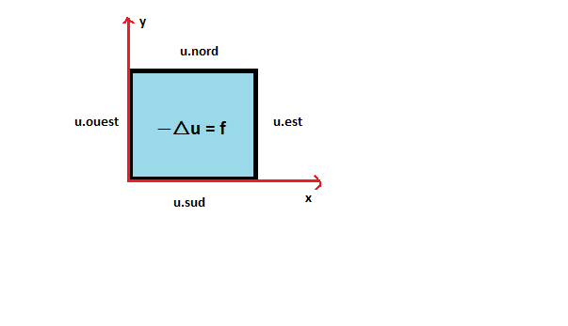

Approximation du Laplacien à l'ordre 2 :

f(x,y)=-△ u ( x,y) = **[**4 u (x, y ) − u ( x + h, y ) − u ( x − h, y ) − u (x, y + h ) − u (x, y − h )**]/h²** + O ( h 2 )

obtenue en approchant indépendamment ∂²u par rapport à x et y par développement de taylor de second ordre h étant "assez petit".

Grille de discrétisation de pas h (identique dans les 2 directions):

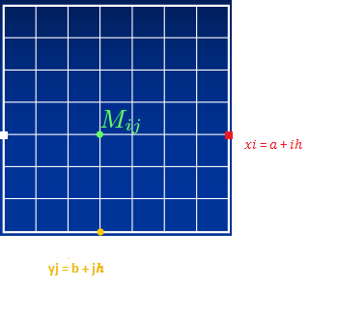

i=1..n+1 , j=1..n+1 Mi,j=(xi,yj)

**(4 uij − u i+1,j − u i − 1,j − ui,j+1 − ui,j − 1)/h² = fij**  pour 1 ≤ i, j ≤ n7

Avec uij approximation de u (xi, yj)

Ce qui nous ramène à la résolution d'un système linéaire soit donc AU=b

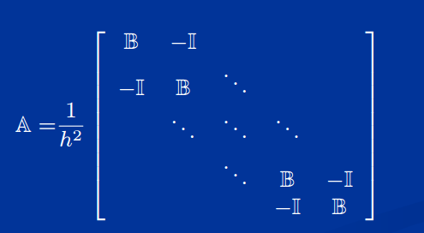

**tridiagonale symétrique par bloc de taille (n-1)²**

Avec B :

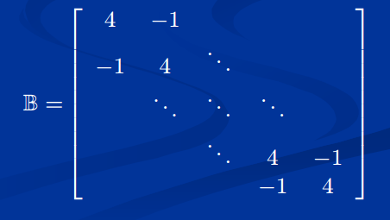

**tridiagonale symétrique de taille (n-1)**

2.Méthodes directes de résolution de systèmes linéaires:

2.1.Principe des méthodes directes:

Les méthodes directes permettent d’obtenir la solution du système linéaire Ax=b en un nombre fini d’opérations .

Les principales méthodes sont :

– La décomposition LU

– La décomposition de Cholesky

– La décomposition QR.

Ces méthodes sont utilisées pour les matrices pleines et les petits systèmes (n peu élevé).

2.2 .Décomposition LU :

a.Définition:

La factorisation LU d'une matrice An×n est une méthode de décomposition très importante dans le domaine de l'analyse numérique. Sa définition est simple, mais ses applications sont très nombreuses et très utiles.

Cette méthode consiste à écrire une matrice inversible A comme le produit de deux autres matrices L et U : A = L×U (1)

Avec :

L est une matrice triangulaire inférieure ayant des 1 sur la diagonale.

U une matrice triangulaire supérieure.

b.Calcul :

Soient :

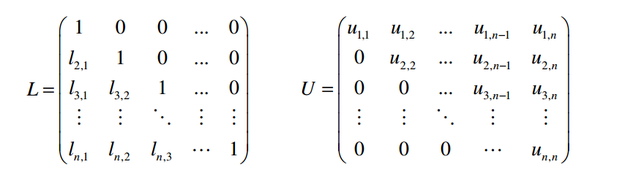

On effectue le produit matriciel LU :

Nous obtenons, 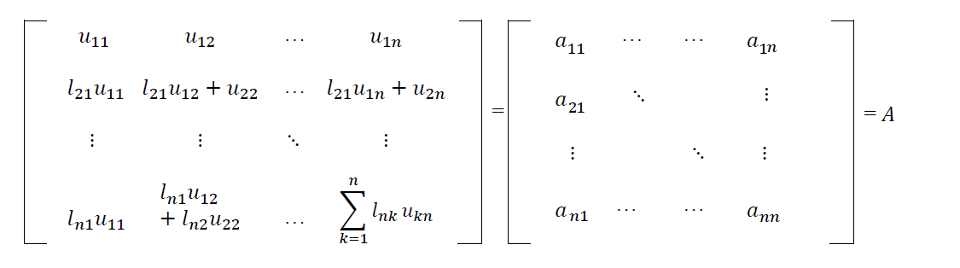

Par identification, on trouve que u1j=a1j pour tout 1*⩽*  j *⩽*n

l11=1 et li1=ai1/a11 pour tout 2 *⩽* i *⩽*n

De même, par identification nous aboutissons aux équations suivantes :

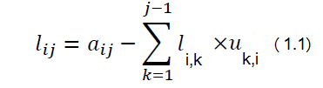

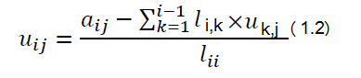

Comment résoudre Ax=b partant de LU?

Deux étapes se présentent :

1) Résoudre par descente triangulaire Ly=b

2) Résoudre par remontée triangulaire Ux=y

c.Conclusion:



2.3.Factorisation de Cholesky: (Cas des matrices symétriques définies positives)

a.Définition:

La méthode de Cholesky ne s’applique qu’aux matrices réelles symétriques définies positives. Elle consiste en une factorisation ***A*=*LL*T** (2) , où L est une matrice triangulaire inférieure.

Théorème :

Si *A* est une matrice symétrique définie positive, il existe une matrice réelle triangulaire inférieure *L* telle que : ***A*=*LL*T**.

On peut également imposer que les éléments diagonaux de la matrice L soient tous positifs, et la factorisation correspondante est alors unique.

b.Calcul:

Soit la matrice L triangulaire inférieure :

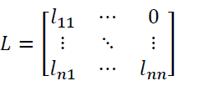

En effectuant le produit matriciel ***LL*T nous obtenons :**

 **(2.1)**

**Or, comme L est triangulaire inférieure(** 𝑎𝑖𝑗=0 𝑝𝑜𝑢𝑟 1<𝑖<𝑗<𝑛) nous obtenons finalement :

 (2.2)

Comment résoudre Ax=b partant de Cholesky ?

Le problème revient donc à

1. Résolution du système triangulaire inférieur : Ly = b (descente).
2. Résolution du système triangulaire supérieur : L T x = y (remontée).

C.conclusion:



3) Méthode QR:

a.Définition:

Comme la décomposition LU, cette décomposition transforme une matrice quelconque en produit de matrices plus simples : A = QR (3), en effet :

* une matrice orthogonale est facile à inverser (QT = Q-1).
* le déterminant de A est égale à celui de R.
* multiplier par une matrice orthogonale ne change pas la norme (Problème des moindres carrés).
* le conditionnement de A est égale à celui de R.

Cette décomposition est aussi utilisée pour le calcul des valeurs propres d’une matrice.

Théorème:

Soit A de Mn(K) une matrice inversible. Il existe un unique couple (Q, R) tel que Q est orthogonale et R est une matrice triangulaire supérieure à diagonale strictement positive telles que A = QR.

Comment résoudre Ax=b partant de la factorisation QR ?

Le problème revient donc à résoudre QRx = b ⇔ Rx = QTb.

Deux étapes se présentent :

1. Résolution du système : Qy = b

2. Résolution du système triangulaire supérieur : Rx = y (remontée).

b.Conclusion:



2.4. Implémentation de la méthode LU sous MATLAB:

2.4.1Implémentations des matrices A et b sous matlab :

Génération de la matrice A: soit la fonction mat_A:

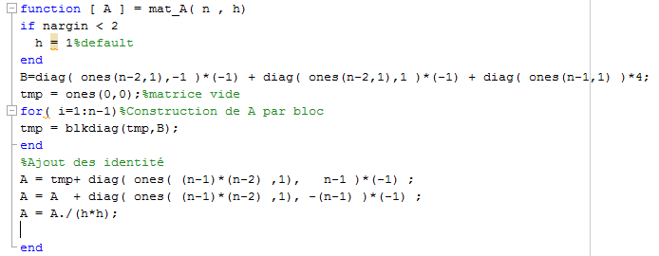

Pour tester la fonction :

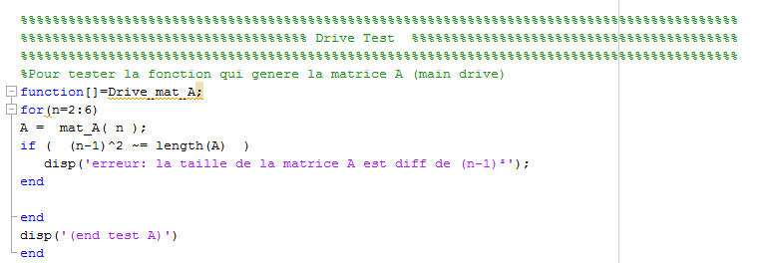

Exemple pour n=4 :

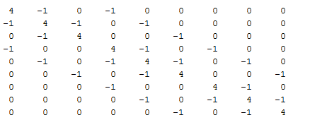

Génération du vecteur b:

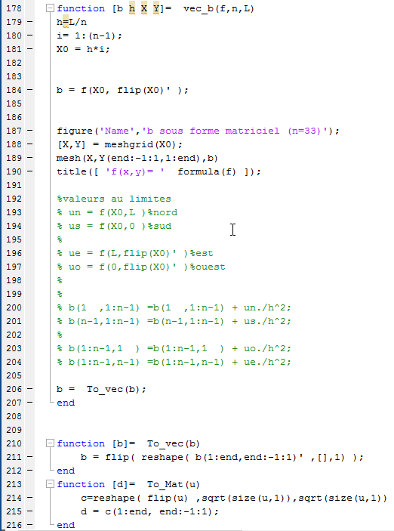

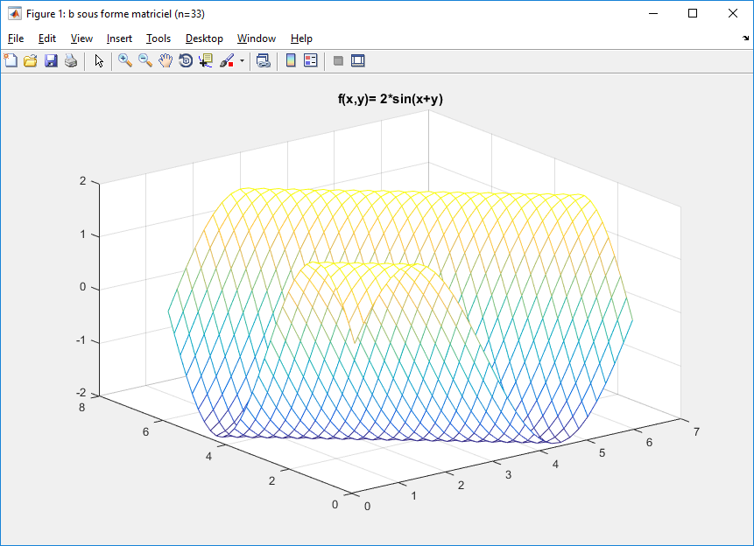

Test

Pour tester la fiabilité de chaque fonction nous avons écrit un petit script avec des exemples connus

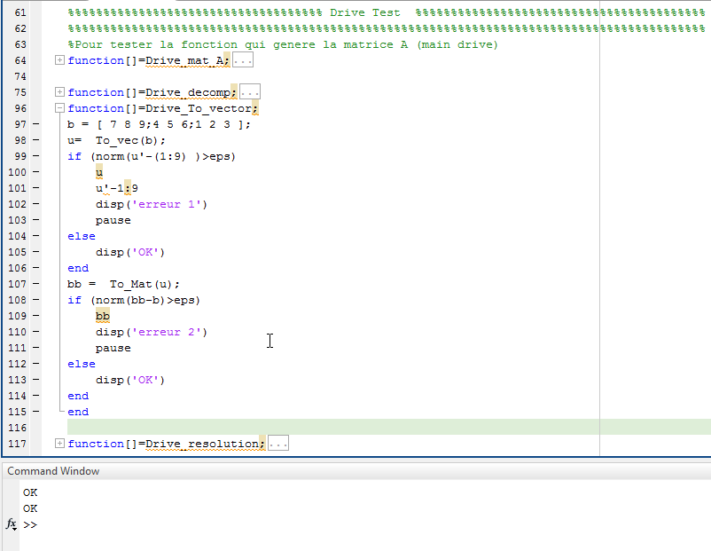

Plus de details dans l’annexe

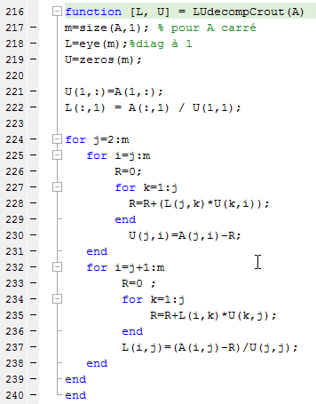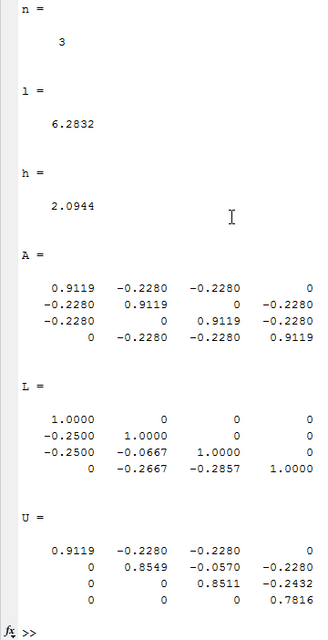Code de la décomposition de Crout

Nombre d’opérations :

La méthode LU est une méthode directe essentiellement une méthode basée sur la remontée (descente). On peut faire une estimation a priori du nombre d’opérations en virgule flottante et du temps de calcul. Pour une matrice de dimension n

• on compte le nombre d’opérations pour la décomposition LU (O(n3) ) • on compte les opérations pour une remontée et une descente (O(n²) ) On obtient ainsi qu’une résolution directe est O(n3) opérations!

Conclusion: • la méthode LU ne doit pas être utilisée pour les systèmes de grande taille.

3.Conclusion :

Nous venons donc de voir trois méthodes directes de résolution des systèmes linéaires, nous les avons étudié théoriquement ,ensuite nous avons mis la lumière sur le côté pratique en donnant un code MATLAB de la méthode LU. Nous donnons ci-après un tableau récapitulatif comparant ces trois méthodes en citant quelques avantages et inconvénients de chacune :

CHAPITRE II : Calcul des valeurs propres d'une matrice :

1. Introduction :

L’obtention de la totalit´e des valeurs propres n’est ni toujours simple ni n´ecessaire, par contre connaˆıtre l’ampleur du spectre est important.

Méthode de la puissance Une méthode des plus simples pour calculer les valeurs propres d’une matrice A est basée sur la méthode de la puissance. Cette méthode permet d'approcher la valeur propre de plus grand module et un vecteur propre associé. On obtient donc le rayon spectral d’une matrice

Méthode de la puissance Une méthode des plus simples pour calculer les valeurs propres d’une matrice A est basée sur la méthode de la puissance. Cette méthode permet de déterminer la valeur propre de plus grand module et un vecteur propre associé. On obtient donc le rayon spectral d’une matrice

Généralisation de la méthode de la puissance : la méthode QR

II. Méthode de la puissance itérée :

La méthode de la puissance itérée est une méthode itérative qui, sous certaines conditions, approche la plus grande valeur propre d'une matrice A ∈ Mn(R) et de son vecteur propre associé.

Pour appliquer cette méthode la matrice A do it répondre à certaines contraintes :

1. La matrice A doit être [**symétrique**](https://fr.wikipedia.org/wiki/Matrice_sym%C3%A9trique) [**définie positive**](https://fr.wikipedia.org/wiki/Matrice_d%C3%A9finie_positive).
2. A doit posséder n valeurs propres distinctes

∀ i ∈ {1,⋯,n},|λ1|<⋯<|λn|

Principe :

Soient  ∈ Rn les n vecteurs propres associés aux valeurs propres λ1,⋯,λn. On pose :

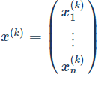

Ce vecteur se décompose dans la base des vecteurs propres par :

### 

Nous créons une suite telle que :



Puis , par récurrence, on a :



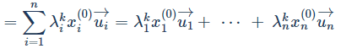

En mettant λkn en facteur, on a:



Or ∀ i ∈{1,⋯,n−1},



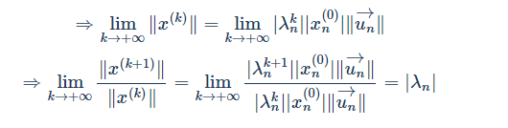

Avec  est la plus grande valeur propre de A et  son vecteur propre associé.

Remarque :

Pour un Si |λn| est très grand, il peut y avoir un problème de mémoire à cause de la division. Pour pallier à ce problème, on normalise la suite à chaque itération :

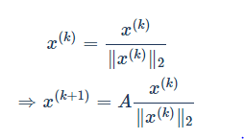

En utilisant le produit scalaire, on obtient :

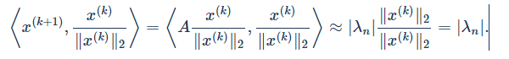

Algorithme:

On part d'un vecteur x(0) normalisé, 

Tant que le nombre d'itération maximal n'est pas atteint et que la différence des deux dernières valeurs approchées de λn est supérieure à la précision souhaitée :



Et finalement :

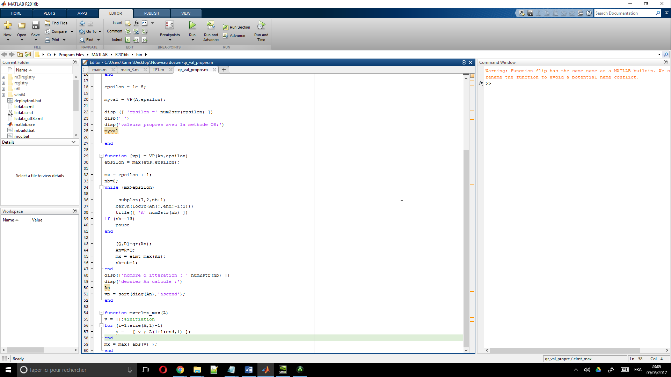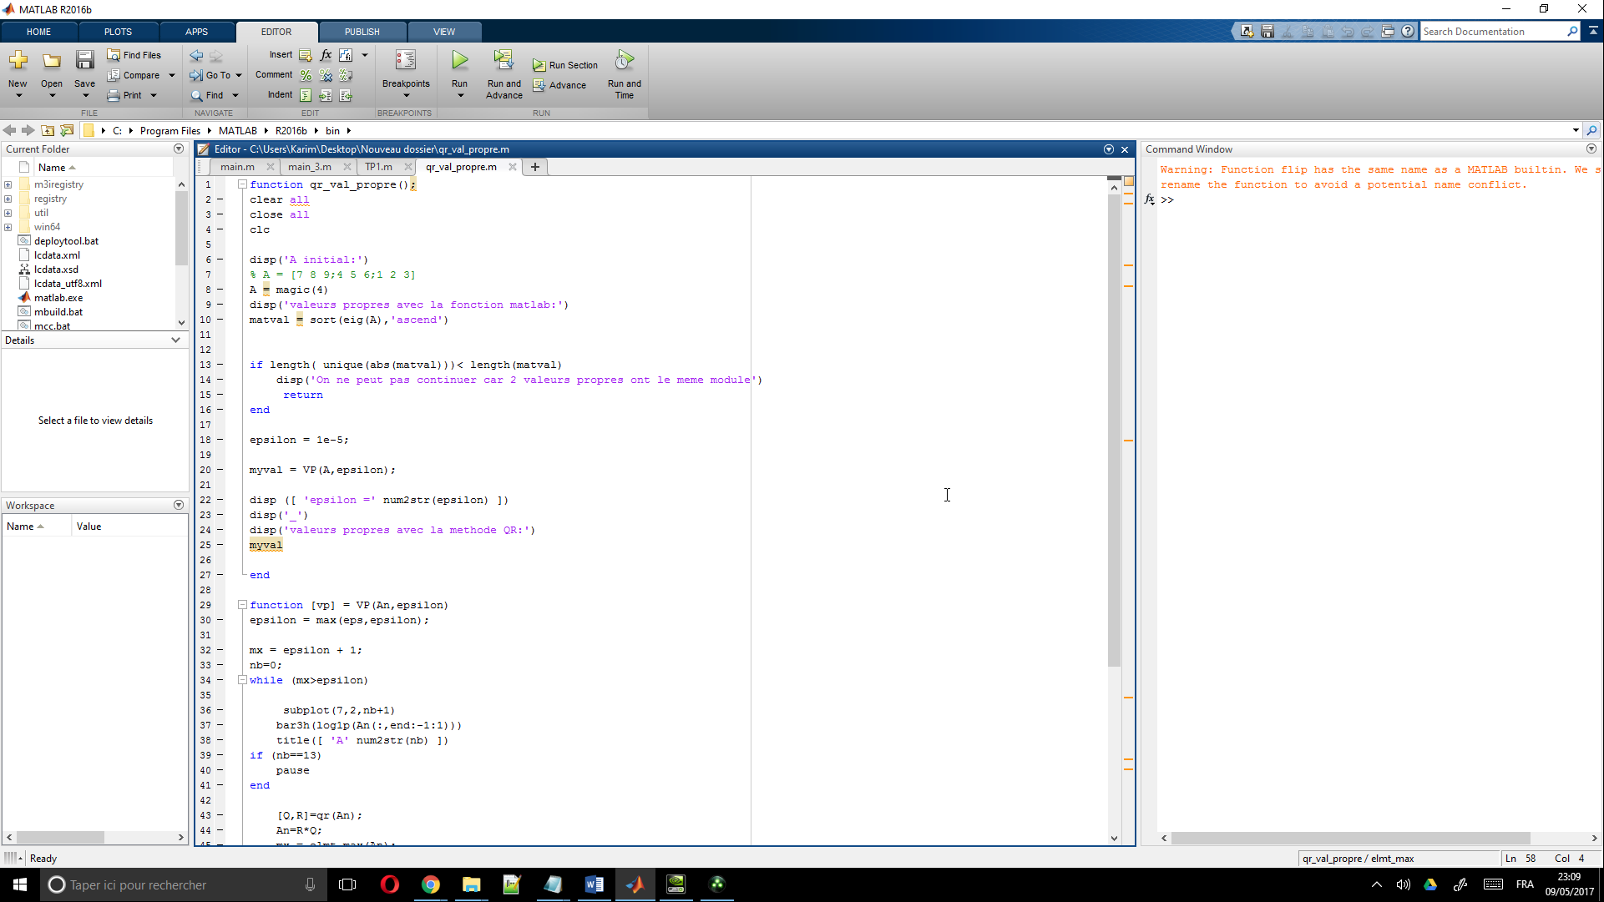

Exemples :

Cas où la matrice converge

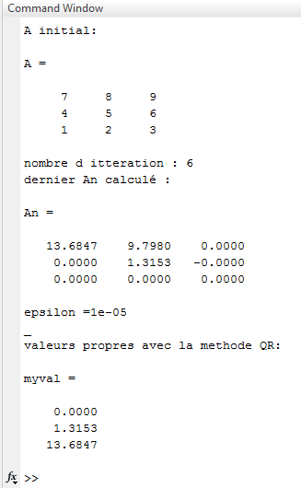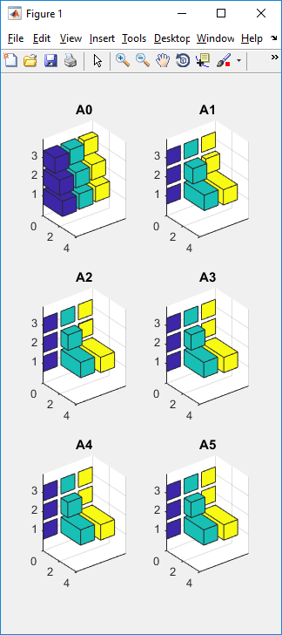

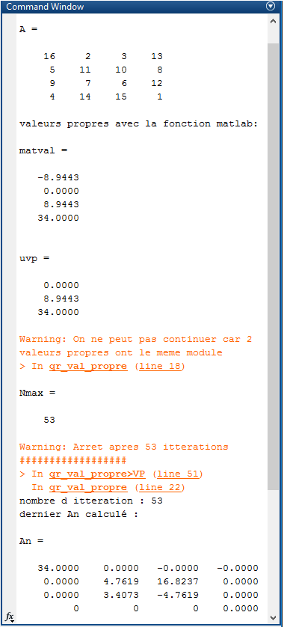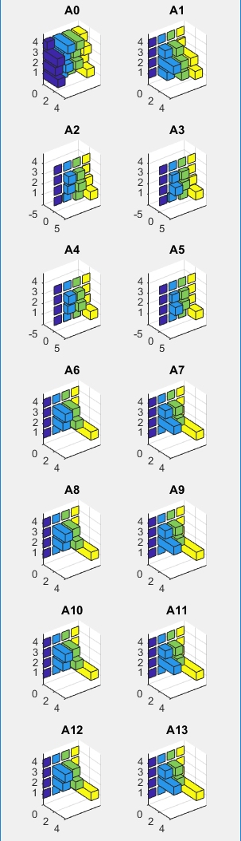Cas où la matrice ne converge pas (2 valeurs propres de même module)